GUÍA DE TRABAJO: Poema.

CURSO: 7° Básico 2020

1.- Lee el siguiente poema y luego responde.
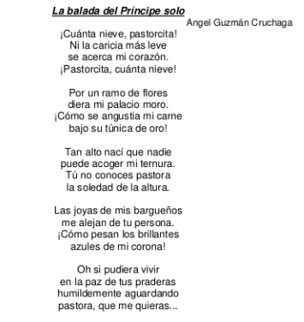

Responde según lo leído anteriormente. (Te puedes guiar con PPT enviado)

1.- Indica cual es la estructura que tiene el poema anterior.

______________________________________________________________________________________________________________________________________________________________________________________________________________________________________________________________________________

2.- ¿Cuál es el propósito del poema leído?
______________________________________________________________________________________________________________________________________________________________________________________________________________________________________________________________________________

3.- ¿De quién se habla en el poema?
______________________________________________________________________________________________________________________________________________________________________________________________________________________________________________________________________________

4.- Identifica al hablante lirico del poema
______________________________________________________________________________________________________________________________________________________________________________________________________________________________________________________________________________

5.- ¿Qué sentimiento predomina en el poema?
________________________________________________________________________________________________________________________________________________________________________________________________________________________________________________________________________________________________________________________________________________________________________

